Муниципальное бюджетное дошкольное образовательное учреждение «Детский сад с.Большой Содом Базарно - Карабулакского муниципального района Саратовской области»

«Физическое развитие и воспитание детей»

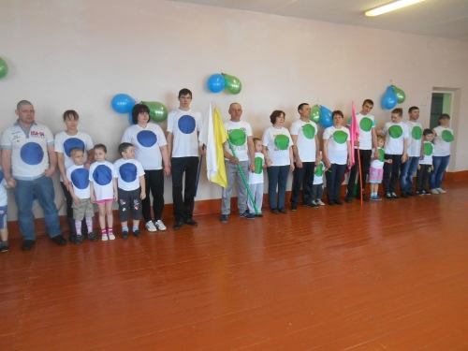

Заведующая МБДОУ Л.Н.Ибрагимова

2015 год
Ребенок пришел в детский сад, родители хотят видеть как их детки становятся здоровее, сильнее, выносливее и поэтому большое внимание уделяется развитию силы, ловкости, выносливости. Для достижения этого ребенку необходимо просторное помещение, пособия и предметы, побуждающие его к действию, подвижные игры, специальные занятия физической культуры. Основной формой обучения ребенка движениям и развития физических качеств являются физкультурные занятия, проводимые в детском саду 3 раза в неделю
К вопросам о физическом развитии и воспитании детей дошкольного возраста стоит подходить со всей серьезностью: ни для кого не секрет, что здоровье детей из-за больших нагрузок и малоподвижного образа жизни ухудшается с каждым годом и нет никаких тенденций, что условия жизни малышей будут меняться к лучшему в ближайшее время. Поэтому любой педагог-дошкольник должен закладывать азы физ. подготовки и формировать у детей стимул к занятиям физкультурой и спортом, да и просто к активному образу жизни. При проведении занятий совершенно необходимо использовать различные виды подвижных игр, физ.минуток, это идет на пользу как детям, так и самому ходу занятия - дети, за счет переключения внимания на другой вид деятельности, не успевают устать от пройденного материала. А так как тематика игр и физкультминуток подбирается исходя из основной темы занятия, то дети получают и дополнительную информацию по изучаемому объекту.
Если в раннем возрасте лазанье, бег и ходьба только развивались, то в дошкольный период они начинают совершенствоваться. Дети уже могут заниматься на тренажерах и выполнять упражнения с предметами. Следует развивать их способности и организовать условия для этого.
В дошкольный период детям уже доступны упражнения по сохранению равновесия. Они могут метать легкие предметы или мячи. Дошкольники способны бросать и ловить. Поэтому с ними можно играть в игры, где активно используются именно такие действия.
Физическое воспитание детей дошкольного возраста может заключаться в беге, в лазанье по тренажерам, бросании и ловле мяча с небольшого расстояния. Дошкольники могут перепрыгивать через препятствия, прыгать на одной или двух ногах. Также они способны забираться на невысокие предметы и спрыгивать с них.
Навыки метания в дошкольном возрасте формируются интенсивнее всего. Если перед ребенком стоит задача бросить мяч в цель, то он не контролирует дальность и направление броска. Ребенок просто выпускает мяч из рук. Ловля предметов тоже ещё недостаточно развита.
Чтобы дошкольник развивался физически не только в специальном учреждении, но и дома, необходимо организовать для этого подходящие условия. Следует выделить отдельную комнату для игр, застелить полы ковром, оборудовать её тренажерами и игрушками. Самый важный предмет в жизни дошкольника - это мяч. Он тренирует быстроту реакции, координацию движений и меткость.

